โครงการมารู้จักโรคติดต่อกันเถอะ ปีงบประมาณ 2561
ศูนย์พัฒนาเด็กเล็กอัลอาลีย์

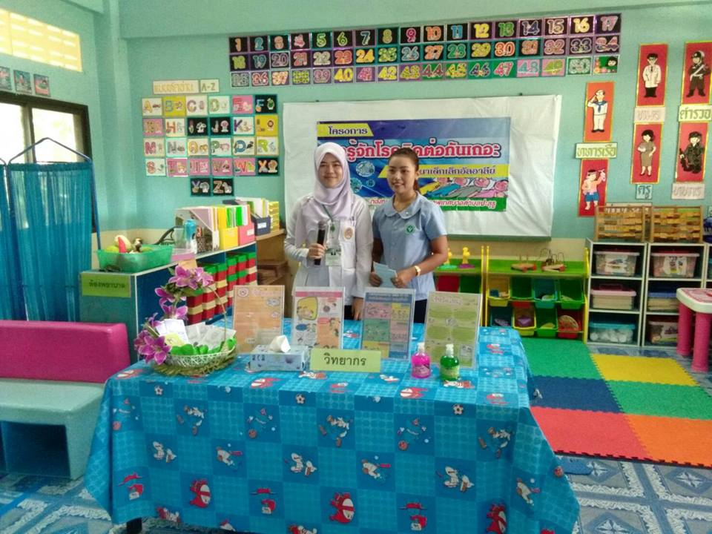

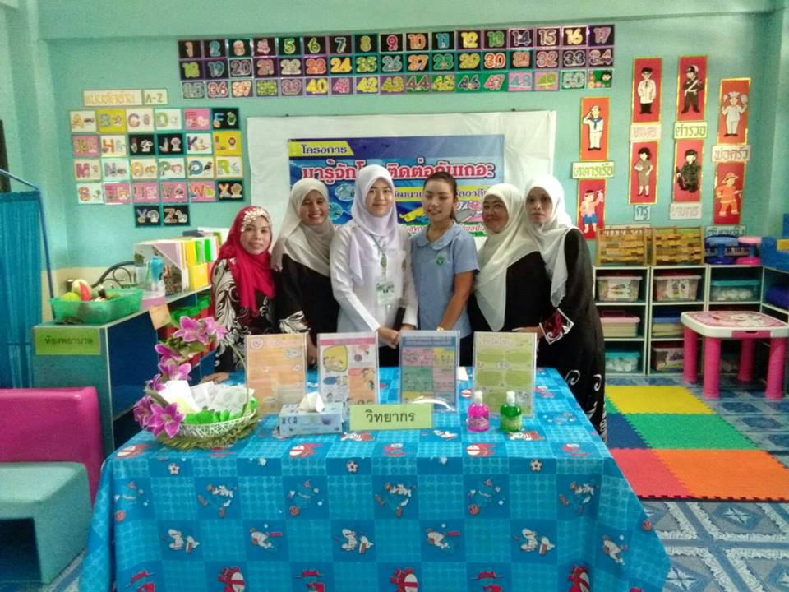

โครงการมารู้จักโรคติดต่อกันเถอะ ปีงบประมาณ 2561
ศูนย์พัฒนาเด็กเล็กอัลอาลีย์

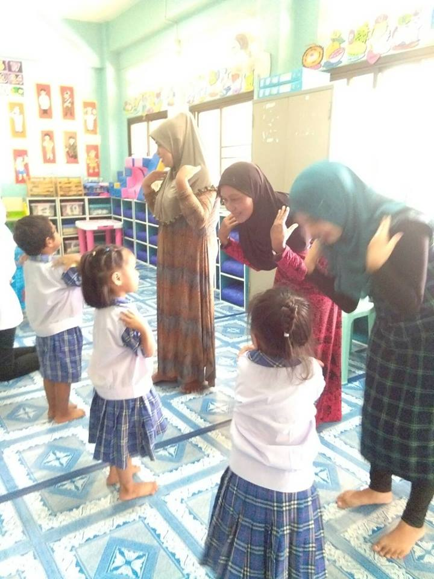

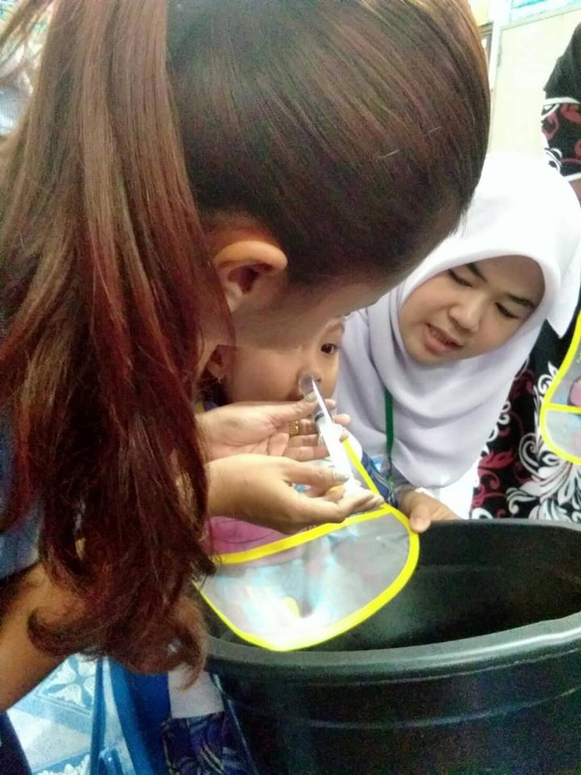

โครงการมารู้จักโรคติดต่อกันเถอะ ปีงบประมาณ 2561
ศูนย์พัฒนาเด็กเล็กอัลอาลีย์

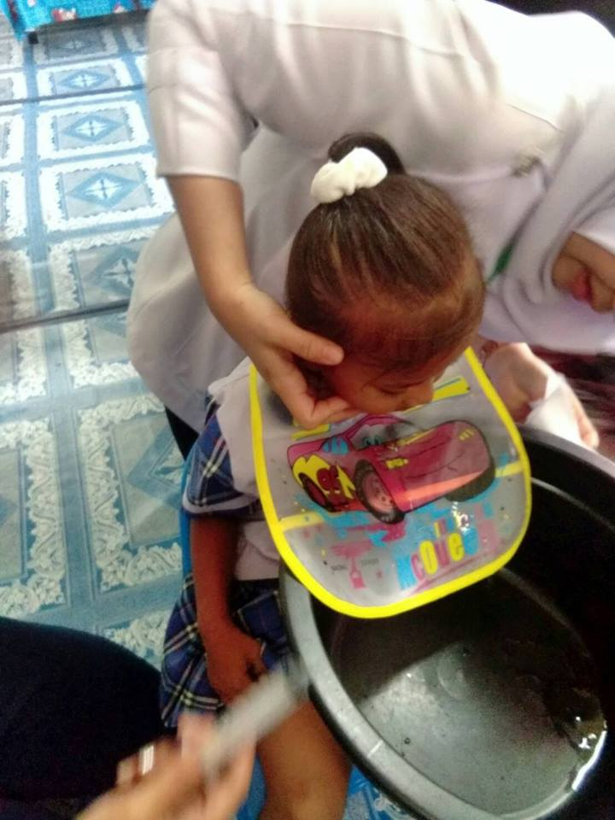

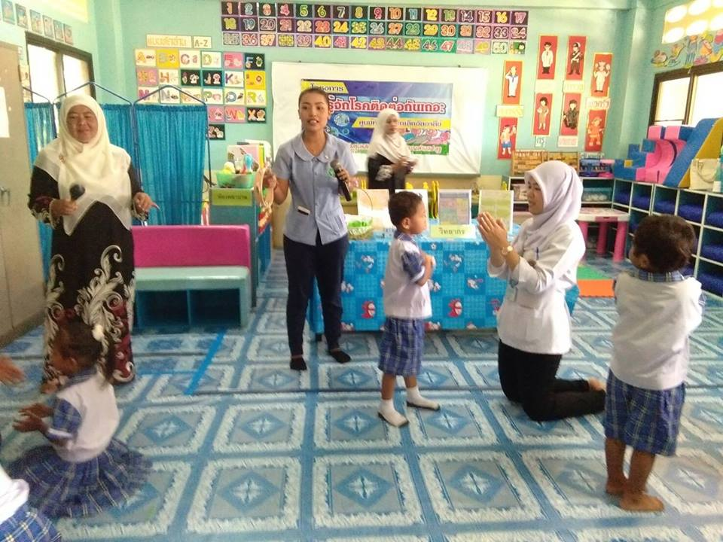

โครงการมารู้จักโรคติดต่อกันเถอะ ปีงบประมาณ 2561
ศูนย์พัฒนาเด็กเล็กอัลอาลีย์

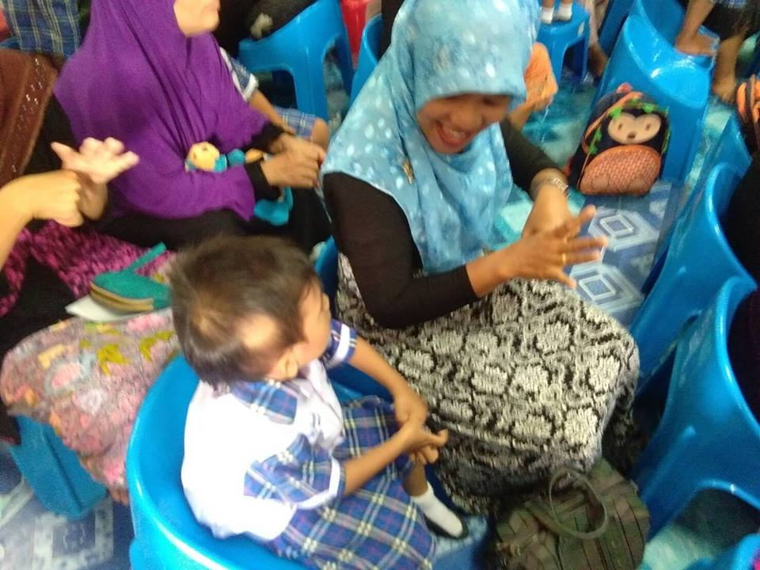

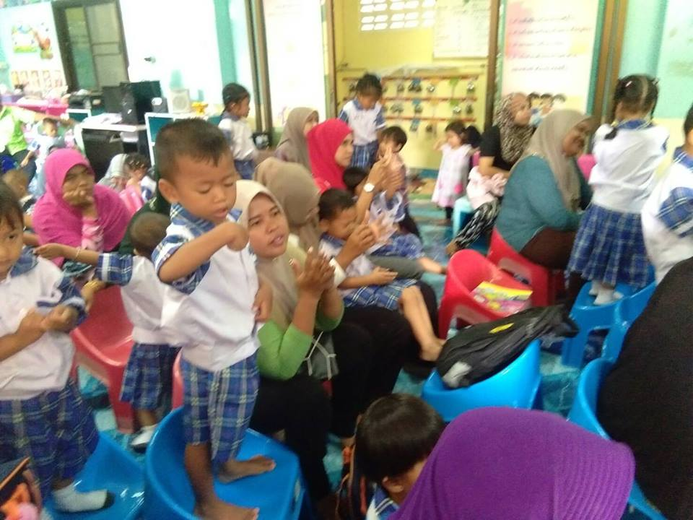

โครงการมารู้จักโรคติดต่อกันเถอะ ปีงบประมาณ 2561
ศูนย์พัฒนาเด็กเล็กอัลอาลีย์

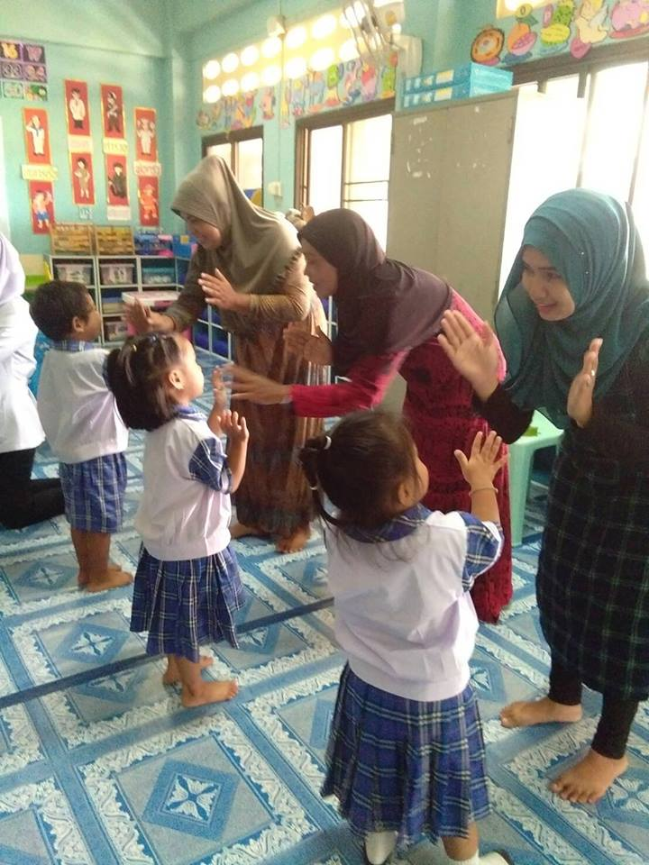

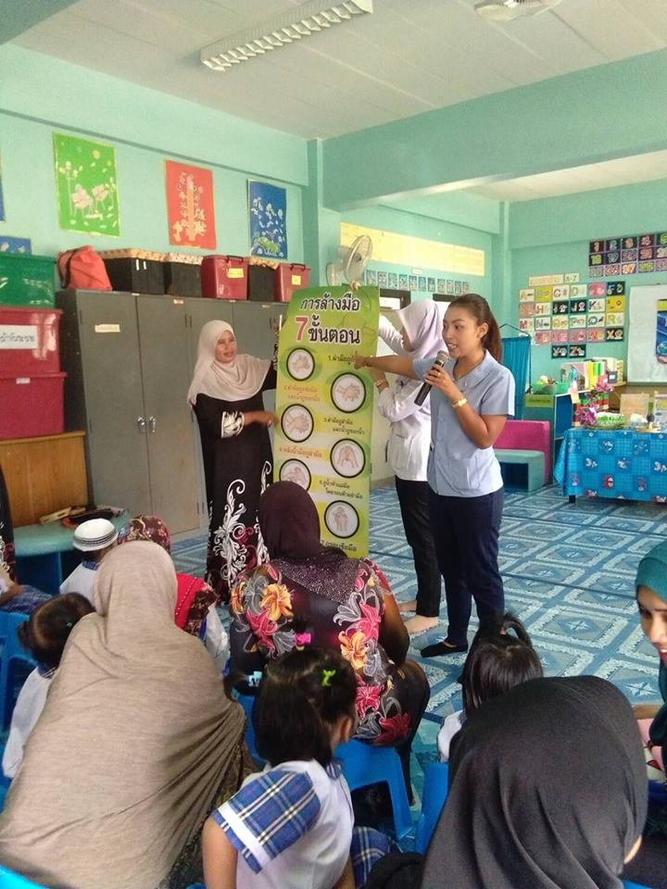
โครงการมารู้จักโรคติดต่อกันเถอะ ปีงบประมาณ 2561
ศูนย์พัฒนาเด็กเล็กอัลอาลีย์

